Laporan Praktikum 07 (searching)

Nama= Muhammad ircham daffansyah

Kelas = SIB 1f

Nim = 2341760115

PRAKTIKUM 6

6.2 Searching / Pencarian Menggunakan Algoritma Sequential Search

6.2.1 Sequential Search Menggunakan Array

1. Membuat class sorting

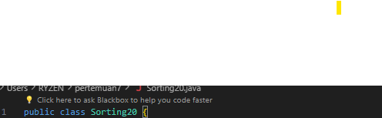

2. Menambahkan method sequentialSearch

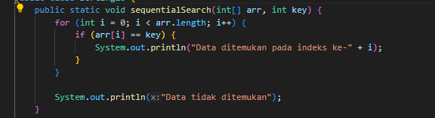

3. Menambahkan method main

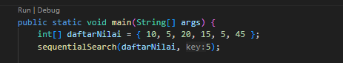

6.2.2 Sequential Search Menggunakan Array of Object

1. Membuat class Mahasiswa dan deklarasi var

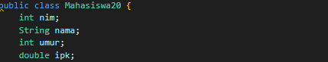

2. membuat constructor

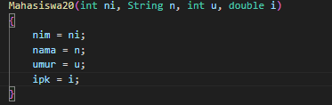

3. membuat method “tampil”

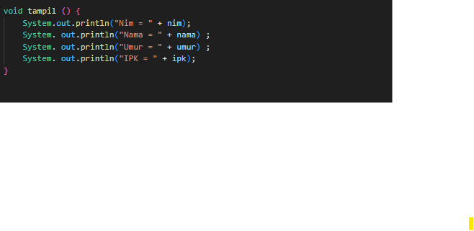

4. membuat class pencarianMhs



5.menambahkan method tambah

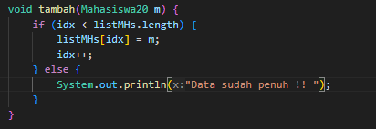

6.menambahkan method tampil

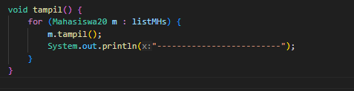

7.tambahkan method findseqsearch

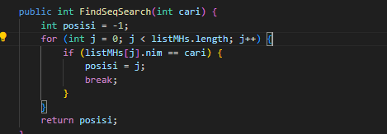

8.menambahkan method tampil posisi

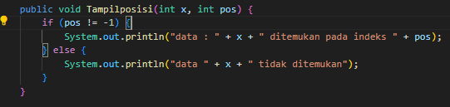

9.menambahkan method tampil data

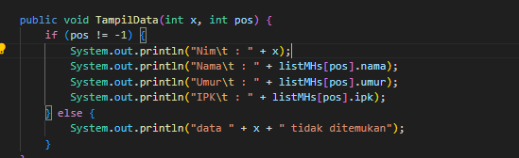

10.membuat class mahasiswa main



11. mengisi fungsi main­­­­

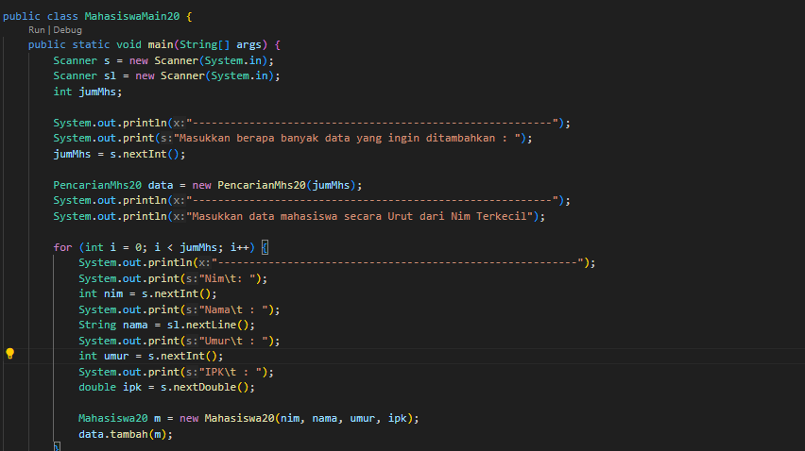

**VERIFIKASI HASIL PERCOBAAN 6.2.3**

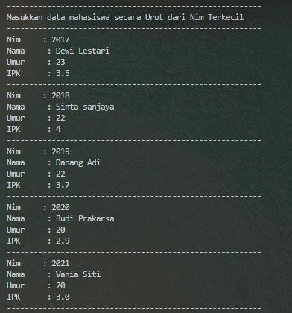

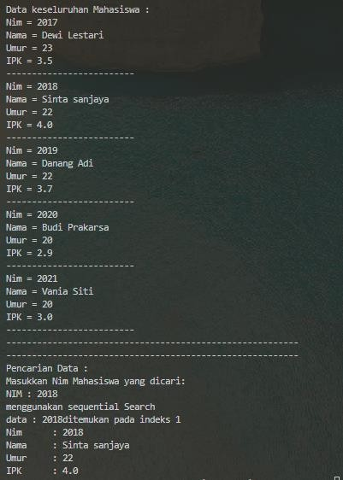

**PERTANYAAN 3.2.3**

1. Lakukan perubahan array daftarNilai pada fungsi main()

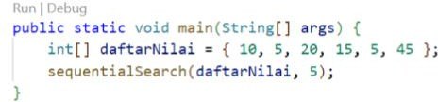

1. Jelaskan perbedaan metod TampilData dan Tampilposisi pada class PencarianMhs
2. 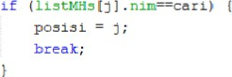Jelaskan fungsi break pada kode program dibawah ini
3. Jika Data Nim yang dimasukkan tidak terurut dari kecil ke besar. Apakah program masih dapat berjalan? Apakah hasil yang dikeluarkan benar? Mengapa demikian

Jawaban

Data titdak ditemukan tampil karena pada method sequentialSearch terdapat print di bawah sendiri

1. TampilData memiliki fungsi untuk menampilkan data yang telah di temukan pada method search

TampilPosisi memiliki fungsi untuk menampilkan detail data yang ditemukan yaitu posisi index data pada array

1. Untuk menghentikan perulangan jika kondisi terpenuhi
2. Program masih dapat berjalan, hasilnya juga benar, hal ini karena fungsi searching akan mencari data dari awal array hingga akhir
   1. **Searching / Pencarian Menggunakan Binary Search**
      1. **Langkah-langkah Percobaan Binary Search menggunakan Array**
3. Menambahkan method binarySearchAsc pada class Sorting

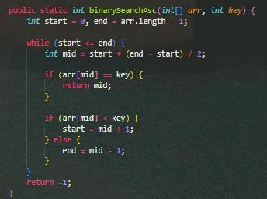

1. Modifikasi kode untuk memanggil method selectionSort



1. Menambahkan baris main untuk binary search

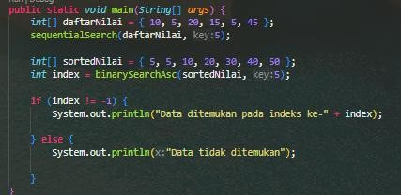

* + 1. **Langkah-langkah Percobaan Binary Search menggunakan Array**

1. Menambahkan method FindBinarySearch pada class pencarianMhs

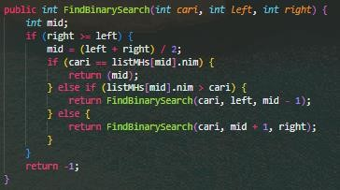

1. Memanggil method FindBinarySearch

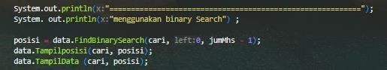

**VERIFIKASI HASIL PERCOBAAN 6.3.3**

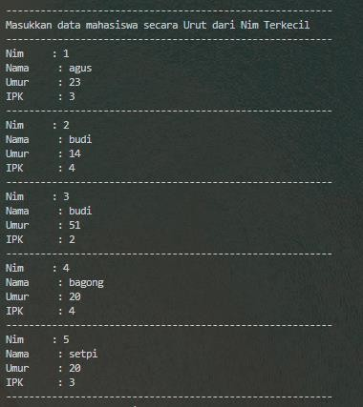

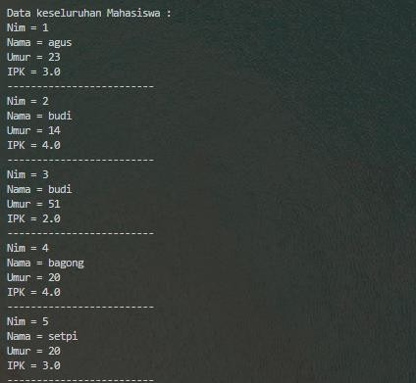

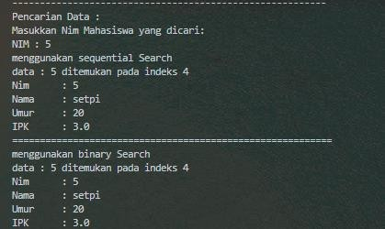

**PERTANYAAN 6.3.4**

1. Tunjukkan pada kode program yang mana proses divide dijalankan!
2. Tunjukkan pada kode program yang mana proses conquer dijalankan!
3. Jika data Nim yang dimasukkan tidak urut. Apakah program masih dapat berjalan? Mengapa demikian!
4. Jika Nim yang dimasukkan dari NIM terbesar ke terkecil (missal : 20215, 20214, 20212, 20211, 20210) dan elemen yang dicari adalah 20210. Bagaimana hasil dari binary search? Apakah sesuai?Jika tidak sesuai maka ubahlah kode program binary seach agar hasilnya sesuai
5. Modifikasilah program diatas yang mana jumlah mahasiswa yang di inputkan sesuai dengan masukan dari keyboard.

Jawaban

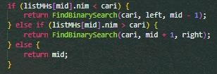

1. Program bisa di run meskipun data tidak urut, karena searching akan mencari nilai dari data urutan awal hingga akhir

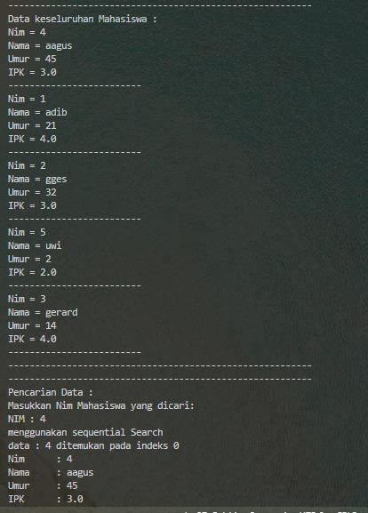

1. Hasilnya tidak sesuai, dengan melakukan ubahan seperti dibawah ini , maka searching akan dapat dilakukan

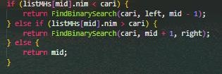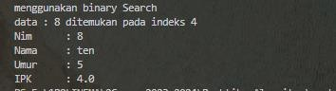

1. Dengan menambahkan inputan seperti di bawah ini

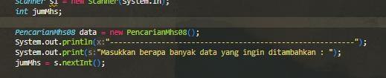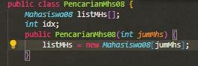

* 1. **Percobaan Pengayaan Divide and Conquer**

**6.4.2 Langkah-langkah Percobaan Merge Sort**

1. Membuat class merge sort



1. menambahkan method merge

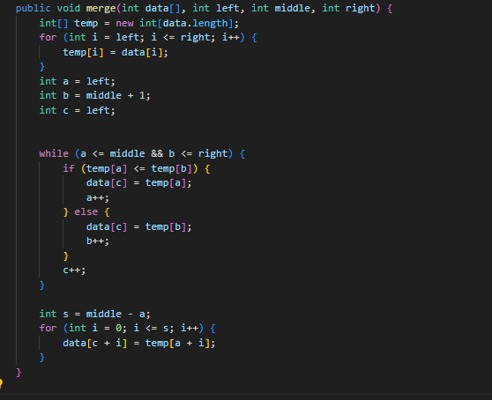

1. Menambahkan method sort

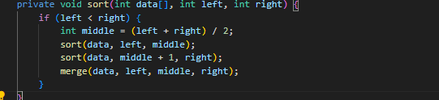

1. Menambahkan method printArray

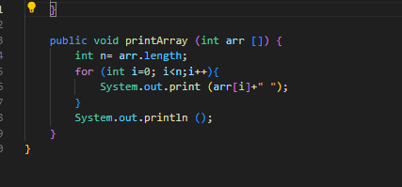

1. Membuat class main
2. 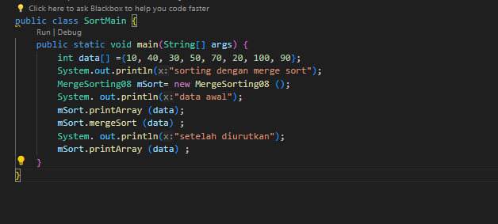

**VERIFIKASI HASIL PERCOBAAN 6.4.3**

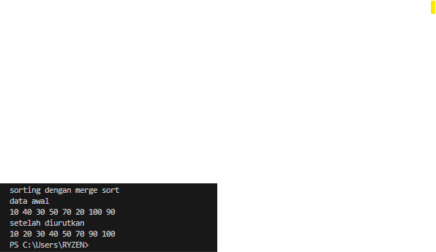

* 1. **LATIHAN PRAKTIKUM**

1. Modifikasi percobaan searching diatas yang menggunakan Searching array of object dengan ketentuan berikut ini
   * Pencarian dilakukan berdasarkan Nama Mahasiswa (gunakan Algoritma binary Search)
   * Buat aturan untuk mendeteksi hasil pencarian lebih dari 1 hasil dalam bentuk kalimat peringatan!

Jawaban

Untuk pencarian berdasarkan nama dapat menyesuaikan kode seperti di bawah ini

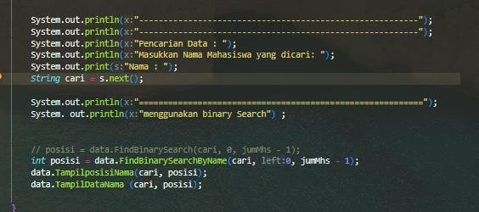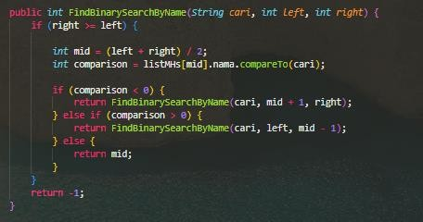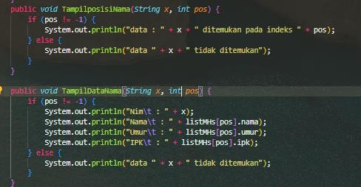

untuk memberi peringatan bahwa data yang ditemukan lebih dari satu, maka dengan ditambahkan kode dibawah ini untuk mendeteksi

